**Консультация для воспитателей**

**«Знакомство с родным городом»**

В дошкольном детстве начинает формироваться чувство патриотизма:  
любовь и привязанность к Родине, преданность ей, ответственность за нее, желание трудиться на ее благо, беречь и умножать богатства.  
 Патриотическое воспитание дошкольников включает в себя передачу им знаний, формирование на их основе отношения и организацию доступной возрасту деятельности.  
 Центральной идеей воспитания любви к Отечеству у русских была идея народности. В.А.Сухомлинский утверждал, что детство - каждодневное открытие мира и поэтому надо сделать так, чтобы оно стало, прежде всего, познанием человека и Отечества, их красоты и величия.

Современные исследования, посвященные проблемам приобщения дошкольников к истории, культуре, социальной жизни города (а через него и Отечества), связаны с изучением механизмов социализации, формирования социальной компетентности ребенка, осознания ребенком самого себя как представителя человеческого рода, восприятия предметов мира, формирования знаний о трудовой деятельности взрослых.  
 Базовым этапом формирования у детей любви к Родине следует считать накопления ими социального опыта жизни в своем городе (селе, поселке), усвоение принятых в нем норм поведения, взаимоотношений, приобщение к миру его культуры.  
 Любовь к Отчизне начинается с любви к своей малой родин - месту, где человек родился. В этой связи большое значение имеет ознакомление дошкольников с историческим, культурным, национальным, географическим, природно-экологическим своеобразием своего родного региона.  
 Знакомясь с родным городом, его достопримечательностями, ребенок учится осознавать себя живущим в определенный период времени, в определенных этнокультурных условиях и в тоже время приобщаться к богатствам национальной и мировой культуры.

Вы на карту посмотрите

И Югру на ней найдите,

Потому что здесь наш дом

Мы на Севере живем

*(И.Истомин)*

Послушайте **колыбельную** Валентины Няруй «Милый наш малыш»

Наш сынок, сыночек Мы сыночка любим,

На личико пригожий. Холим и лелеем.

Баю, баю, баю Баю, баю, баю

Наш сынок хороший. Мы его ласкаем.

Наш сынок проворный, Наш сыночек подрастет

Быстрый, резвый, шустрый. И на деда своего

Баю, баю, баю Будет Янако похож,

Он ужас проворный. Наш хорошенький сынок.

Мальчик наш любимый-

Он шалун и озорник.

Баю, баю, баю

Очень он подвижный.

Д/игра «Какие животные в тайге живут?»

- Сейчас загадаю загадки вам, а вы отгадайте и объясните повадки этих животных.

1.Хоть верь, хоть не верь,

Побежал по лесу зверь.

Нес на лбу он неспроста

Два развесистых куста. (Олень)

1. Что это за зверь лесной

Встал как столбик, под сосной?

И стоит среди травы –

Уши больше головы. (Зайка)

3.Хожу в пушистой шубке,

Живу в густом лесу.

В дупле на старом дубе

Орешки я грузы. (Белка)

1. Хозяин лесной

Просыпается весной,

А зимой, под вьюжный вой,

Спит в избушке снеговой. (Медведь)

5.Хитрая плутовка,

Рыжая головка,

Хвост пушистый – … краса!

А зовут ее …. (Лиса)

В наших северных лесах

Есть красавица в мехах,

Черно-серебристая

Шубонька пушистая,

Пышный хвост – ее краса,

Чернобурая … (Лиса)

Кто зимою в белой шубке,

Летом – в серой бегать любит?

Всеми признанный трусишка,

Но любимчик наш - … (Зайчишка)

Бывают загадки короткие, всего из одного предложения, например: «Олень от них убегает, а они не отстают» (нарты), «Летом серая, а зимой белая» (куропатка), «Лежат на кочках – янтаря кусочки, в рот отправишь – они сладко тают» (морошка).

Но в любой загадке предмет не называется и нужно самому догадаться, о чем идет речь. Чтобы было легче догадаться, в загадке или говорится, на что похож этот предмет, или его называют таким словом, что сразу понимаешь, что это такое, например, такая загадка:

По мхам он ходит и траве,

Носит лес на голове.

Рогами защищается –

От врагов спасается. (Олень)

|  |  |
| --- | --- |
| Он и сильный, он и быстрый,  У него рога ветвисты,  Среди тундровых болот  Он лишайник ягель рвёт.  */Северный олень/* | У него пушистый мех,  Белый с золотистым.  Зарывается он в снег,  Роет норку быстро  */Лемминг/* |
| Осторожный, чуткий, смелый,  Зимой ходит в шубе белой,  Шубкою гордиться –  Младший брат лисицы.  */Песец/* | Зимой беленький,  А летом серенький.  Никого не обижает,  А всех сам боится.  */Заяц/* |
| Серовато, зубовато –  По тундре рыщет,  Оленей ищет.  */Волк/* |  |

**Физкультминутка:**

|  |  |
| --- | --- |
| Физзарядкой белочке не лень  Заниматься целый день.  С одной ветки прыгнув влево,  На сучке она присела. | Вправо прыгнула потом,  Покружилась под дуплом.  Влево – вправо целый день  Прыгать белочке не лень. |

**Игра** « Хлопните в ладоши, если услышите слова, подходящие к описанию северного оленя: *неуклюжий, быстрый, мощные рога, охотиться на зайцев, питается ягелем, пышный мех, тонкая кожа, выносливый, слабый, густой подшерсток, крылья, копыта, оленёнок, косолапый, рыжий, красивый хвост*»*.*

« Хлопните в ладош, услышав слова, подходящие к описанию песца: *осторожный, пушистый мех, добывает рыбу, питается травами и ягодами, разоряет птичьи гнёзда, пушистый хвост, копыта, ветвистые рога, серебристо-голубая шубка, неуклюжий*».

**Литературный материал**

**«Как ворон лису перехитрил» (ненецкая сказка)**

Не удалась однажды у лисы охота, возвращалась в свою нору голодная. Вдруг услышала писк, скосив глаза, увидела: синичка на дереве своих птенцов кормит. Крикнула:

- Дай одного, самой легче станет.

- Тебе? С какой стати?

- Не дашь – срублю дерево.

И махнула туда сюда хвостом.

Испугалась синичка заплакала:

- Не руби, лиса, дерева, одного – дам… - и выбросила самого вялого, слабого. На лету поймала, проглотила его лисица, а синичка расплакалась: жаль ей своего птенчика. Пролетал мимо ворон, спросил:

- Почему плачешь? Кто обидел?

Поделилась с ним горем синичка.

- Как лиса твоего птенца могла съесть? – удивился ворон. – Ведь гнездо высоко на дереве.

Рассказала синичка об угрозе лисы.

- Глупышка ты, глупышка! – рассмеялся старый мудрый ворон. – Еще придет пускай рубит… Хоть хвостом, хоть языком.

И верно, на другой день лиса пришла снова, но синичка резко отказала ей и даже посоветовала дерзко:

- Руби!

- И срублю! – уж не голод, а заносчивость и упрямство перевесили в ней здравый смысл. И принялась бить по дереву хвостом. Била – била, втайне все еще надеялась на глупость и испуг синички, все волосы с хвоста повыдрола, а дерево и не шевельнулось. Присела лиса, спросила устало, но зло:

- Кто это тебя вразумил? Не ворон ли? – вспомнила, что прилетал он тут вчера.

- Сама догадалась! – гордо сказала синичка.

- Врешь ведь, - скосила на нее глаз хитрунья. – Твой век короткий, а уму – разуму учиться долго. Ворон живет триста лет и то всех моих уловок не знает. Это он тебя надоумил.

«Ну, ворон, погоди!» - подумала. И побежала его искать. Увидела, легла вверх брюхом и язык высунула. Лежит – глазом прищуренным не моргнет. Издалека увидел ворон красный язык.

- Эге, - обрадовался. – Вот и чудный ужин!

Подлетел, но не успел и разу клюнуть, как лиса схватила его и рассмеялась:

- Ты синицу уму – разуму учил, теперь я тебя поучу.

- Ты же умница, весь лес это знает, - тоже улыбнулся ворон. – Но если так вот, обманом, убьешь меня, никто не одобрит. Поглупела, скажут лиса совсем. Вон скала, подними на нее и брось на глазах у всех. Какая слава о тебе пойдет!

« И верно, - подумала лиса, - надо так проучить его, чтоб и птицы, и звери видели, как она ему все косточки переломает!»

Затащила лиса ворона на скалу, положила на самый край и разбежалась чуть – его столкнуть. А тот расправил крылья и – вниз. Лишь потом взмыл в небо. Лиса же с разбегу не удержалась, упала со скалы и разбилась.

Ворон и сам плотно поужинал, и другому зверью оставил…

**«Два оленя» (ненецкая сказка)**

Говорят, в тундре это было. Отбился домашний олень от стада. Долго ли, коротко ли бежал – встретился ему дикий олень и говорит:

- Что за жизнь у тебя! Человека на себе возишь. Тяжелую кладь тащишь. От упряжки весь загривок у тебя облез.а я сам по себе живу, где хочу, там и хожу. Моя жизнь лучше .

В ответ на это домашний олень сказал :

- Нет, моя лучше. Присмотрись, сам увидишь.

Сказав это, он побежал обратно к стаду. А дикий олень – за ним. Над домашним оленем смеется:

- Ты, - говорит, - как на привязи ходишь. От человека на три шага отойти боишься.

Домашний олень ничего не отвечает. Подошел к стаду, вместе со всеми ягель из-под снега выкапывает и ест. Дикий олень остановился в сторонке.

Тут темнеть стало, ночь наступила. Задул ветер, поземка поднялась. Все сильнее и сильнее дует ветер. Тогда человек отогнал оленье стадо в ложбину, в подветренную сторону. Прижались олени друг к другу, тепло им , ни о чем они не беспокоятся

А дикий олень один на открытом месте. Как ни станет, ветер ему шерсть ерошит, снегом бока сечет. Еле дотерпел, пока поземка улеглась.

Всю долгую ночь человек сторожил стадо, никуда от него не уходил.

Наутро перегнал стадо на новое, хорошее место. Дождался себе смены, потом запряг четырех оленей в нарты, к чуму поехал. Олени за ночь хорошо отдохнули, быстро бегут. А дикий олень поодаль за ними бежит, смотрит, что дальше будет.

Вот и чум показался. Выбежали из чума мальчик и девочка. Мальчик оленей распрягает, девочка по спине их гладит, из рук хлебом кормит.

Дикий олень издали на это смотрит. Увидел вкусную еду – самому захотелось. Стал снег копытами разгребать – ничего не нашел.

Убежал он далеко в тундру. Начал ягель искать. Только нашел – смотрит: прямо на него бежит волк, зубами с голоду щелкает. Так дикий олень ягеля и не пожевал: пришлось ему от волка спасаться.

Бросился он бежать – волк за ним. Долго бежал олень, из сил выбился. Волк все не отстает, вот – вот нагонит и в горло вцепится.

Тут чум показался. Возле него домашние олени спокойно ходят. Дикий олень прямо к чуму подбежал. Выскочил из чума человек с ружьем, одним выстрелом убил волка.

Увидел это домашний олень и спрашивает дикого оленя:

- Ну, чья жизнь лучше? Я на человека работаю, а он обо мне заботится. Я человеку друг, и он мне друг.

**«Человек и собака» (ненецкая сказка)**

Жила в лесу собака. Скучно ей стало одной жить. Пошла она себе товарища искать.

Идет раз собака по лесу, а навстречу ей бежит заяц. Собак и говорит:

- Зайчик, давай вместе жить!

- Что ж, - отвечает зайчик, - давай!

Стали они жить вместе.

Настал вечер. Легли спать. Вот ночью собака залаяла. Заяц проснулся, испугался и говорит:

- Зачем ты лаешь? Придет волк и съест нас.

Как услышала это собака, подумала : «Плохого нашла я себе товарища. Трусливое у зайца сердце. Волк, наверное, никого не боится».

И пошла собака по лесу волка искать.

Долго ли, коротко ли шла, навстречу ей бежит волк.

Собака волку и говорит:

- Волк, давай вместе жить!

- Что же, - отвечает волк, - давай!

Наступил вечер, легли они спать. Заснул волк. В самую ночь залаяла собака.

Проснулся волк, испугался. Стал собаку бранить:

- Зачем ты лаешь? Придет медведь и съест нас.

Как услышала это собака, подумала: « И волк не очень то силен, если медведя боится. Медведь, наверное, всех сильнее».

И пошла собака по лесу медведя искать.

Долго ли, коротко ли шла, навстречу ей медведь.

Собака и говорит:

- Медведь давай жить вместе!

- Что же, - отвечает медведь - давай!

Как завечерело, легли спать. Заснул медведь. В самую полночь залаяла собака. Проснулся медведь, испугался. Стал собаку бранить:

- Зачем ты лаешь? Придет человек с ружьем и убьет нас. У человека ружье есть.

Как услышала это собака, подумала: «И этот трус. Не годится он мне в товарищи. Вот человек, наверное, никого не боится».

И побежала собака человека искать.

Долго ли, коротко ли шла, встретила человека. Он в лесу на охоте был.

Собака и говорит:

- Человек, давай вместе жить!

- Давай, - ответил человек.

И повел человек собаку к себе в чум.

Настал вечер. Лег человек спать. В самую полночь залаяла собака. Проснулся человек, не испугался. Закричал:

- Если хочешь, есть, собачка, поешь. Только мне спать не мешай.

Видит собака, что человек никого не боится, и стала жить вместе с ним. Так до сих пор и живет.

**«Айога» (ненецкая сказка).**

В роду Самаров жил один нанаец – Ла.

Была у него дочка Айога. Красивая девочка.

Все ее очень любили. И сказал кто – то, что красивее Айоги ни в этом, ни в каком другом стойбище никого нет.

Айога загордилась. Стала рассматривать свое лицо. И понравилась сама себе. Смотрит – не может оторваться. Глядит - не наглядится. То в медный таз начищенный смотрится, то на свое отражение в воде любуется.

Совсем стала Айога ленивая.

Все любуется собой.

Вот однажды говорит ей мать:

- Пойди, принеси воды, Айога!

Дочка отвечает:

- Я в воду упаду.

- А ты за куст держись, - говорит мать.

- Куст оборвется! – отвечает Айога.

- А ты за крепкий куст возьмись.

- Руки поцарапаю…

Мать говорит ей тогда:

- Рукавицы надень.

- Изорвутся, - говорит Айога. А сама все в медный таз смотрится, какая она красивая.

- Так зашей рукавицы иголкой.

- Иголка сломается!

- Возьми толстую иголку, говорит отец.

- Палец уколю! – отвечает дочка.

- Наперсток надень из крепкой кожи – ровдуги.

- Наперсток прорвется!

Тут соседская девочка говорит матери Айоги:

- Я схожу за водой, мать.

Пошла и принесла воды.

Замесила мать тесто. Сделала лепешки. На раскаленном очаге испекла.

Увидела Айога лепешки, кричит:

- Дай мне лепешку, мать!

- Горячая она. Руки обожжешь, - отвечает мать.

- Я рукавицы надену, - говорит Айога

- Рукавицы мокрые.

- Я их на солнце высушу.

- Покоробятся они, - отвечает мать.

- Я их мялкой разомну.

- Руки заболят, - отвечает мать. – Зачем тебе трудиться, красоту свою портить? Лучше я лепешку той девочке отдам, которая своих рук не жалеет.

Взяла мать лепешку и отдала соседской девочке.

Рассердилась Айога. Пошла за дверь, на реку. Смотрит на свое отражение в воде. А соседская девочка жует лепешку. Стало Айога на девочку оглядываться. Шея у нее вытянулась – длинная стала. Говорит девочка Айоге:

- Возьми лепешку. Мне не жалко!

Совсем разозлилась Айога. Зашипела. Замахала руками, пальцы растопырила, побелела вся от злости – так замахала, что руки у не в крылья превратились.

- Не надо мне ничего –го –го! Кричит.

Не удержалась на берегу, бултыхнулась Айога в воду и превратилась в гуся.

Плавает и кричит:

- Ах, какая я красивая! Го – го –го! Ах, какая я красивая!...

Плавала, плавала, пока по-нанайски говорить не разучилась. Все слова забыла.

Только имя свое не забыла, чтобы с кем-нибудь ее, красавицу, не спутали, и кричит, чуть людей завидит:

- Ай – ога –га –га! Ай – ога –га –га!

Занятие 6.

Как медведь хвост потерял (ненецкая сказка).

У медведя хвост пушистей и длинней был, чем у лисы. Той завидно стало. И однажды она сказала медведю:

- Пойду рыбку половлю. Хочется свеженькой.

- Как же…из – подо льда – то? – удивился медведь.

- Да просто: суну хвост в прорубь, и сижу. Как нацепляется побольше – выдерну.

И побежала. Чтоб не рассмеяться над простофилей ненароком. Давно заметила плутовка: сильные звери доверчивы. Не зря же ее отец лис сказал о медведе : сила есть – ума не надо. И хитрить незачем: хрясь лапой – и пожалуйста кушай на здоровье. А не подвернулось мясо – черемшой, своим персональным «медвежьим луком», диким медом или ягодой лакомится. Не жизнь – малина. Любимая ягода.

С утра приметила лиса : неподалеку мужики рыбу ловили. Сейчас поняла : собираются домой. Легла у дороги как мертвая. Увидели ее мужики и на мешки с рыбой бросили. Снова сели на переднюю, незагруженную нарту, едут, о лисе не вспоминают. Отравилась чем то , так ей и надо! А она мешок с рыбой прогрызла, рыбу выкидала и убежала.

Часть спрятала, а с самой крупной побежала в лес; на виду у медведя стала есть. Повизгивает от удовольствия. Медведю и то завидно стало. - Хвостом – то и я могу наловить! – решился.

Пошел на реку, засунул хвост в прорубь, оставленную рыбаками, и сидит. Долго сидел.

- Все же я не лиса, мне много надо, - думал. А ночью уже, мороз потрескивает. Как ни шуба, а мерзнуть стал. Попытался привстать, потянул хвост – не идет.

- Ргр! – обрадовался. – Понацеплялось! – рванул изо всех сил, да и оторвал хвост. Оттого и нет его у медведя.

**Сказка «Песец и олень».**

Отправился раз Песец на охоту и встретил Оленя. Видит: Олень копытом постукивает, плотный снег ломает. Рассердился Песец.

- Ты зачем копытом стучишь? Всю мою добычу распугаешь! – закричал он.

- Как же мне не стучать? – спросил Олень. – Я ведь голодный. Хочу снег разрыть, достать оттуда олений мох и подкрепиться им немного.

- А разве есть такой мох – олений? – удивился Песец.

- Конечно, есть! Это наша любимая еда. Особенно зимой.

- А он вкусный? – поинтересовался любопытный Песец.

- Еще бы! Хочешь попробовать? – предложил Олень добродушно.

Он разрыл крепким копытом снег, достал оттуда клочок оленьего мха и подал его Песцу.

Песец разгрыз мох острыми белыми зубками и тут же выплюнул.

- Ну и гадость! – воскликнул он. – вы, олени, животные травоядные: травкой, мхами да лишайниками кормитесь. А мы, песцы, хищники. Нам мясо и рыбу подавай! – гордо сказал он и распушил свой и без того пышный хвост.

- Это верно, - согласился Олень. – Мы еще ягоды любим, грибы, веточки кустарников. Иной раз снег разроешь, а там кустик брусники со свежими ягодками найдешь или грибок. Ты ведь знаешь, как в тундре зима начинается: сразу, без предупреждения снег пойдет и прикроет ледяным ковром и зеленую траву, и грибы, и ягоды. Так они под снегом и зимуют.

- А как вы, олени, грибы ищете?

- Их легко искать, - объяснил Олень. Они сами на глаза лезут! Ведь здесь, в тундре грибы выше, чем малюсенькие деревца – карликовые березки, ивы. А грибы здесь называются не подберезовиками, а надберезовиками. Знаешь, почему?

- Знаю, знаю! – ответил Песец. – Потому что они не под березами растут, а над березами.

- Правильно, - согласился Олень, с удовольствием поедая вкусный мох.

- Ладно! Заболтался я тут с тобой, а ведь и мне пообедать не помешало бы. Пойду, послушаю, не шуршат ли. Не пищат ли под снегом лемминги, - перебил Песец.

- Лемминг? А кто это такой? Что за зверь? – спросил Олень.

- Да это маленький зверек такой. Он под снегом или мхом подземные ходы роет, там и живет, корешки трав и кусточки точит. Если я услышу его писк и шуршание, в момент снег разрою и лемминга схвачу. Он хоть и маленький, но очень вкусный.

- Что ж! не буду мешать твоей охоте, отойду подальше. Ведь мох – то олений везде есть! – сказал Олень и хотел уйти в другое место, но Песец остановил его.

- Знаешь, друг, что бы я тебе посоветовал: отправляйся на юг тундры. Там и потеплее, и снег помягче. Там растут деревья, между ними снег не такой плотный, деревья мешают ветру снег уплотнить, и ты легче сможешь себе корм достать.

- Пожалуй, ты прав! Но бегать одному очень скучно.

- Не горюй! Вон вдалеке твои братья – олени – целое стадо! Поторопись – и ты догонишь их! Ведь они как раз на юг спешат.

- Прощай, друг! – крикнул Олень м побежал догонять оленье стадо.

А Песец отправился ловить леммингов. На том и расстались.

**Чум**

Что нам стоит чум построить

В лесотундре из жердей.

Приподнять его за ушки

Подержать чуть-чуть хорей

Закрепить брезент веревкой,

Взять местами бечевой.

Дом мы строим со сноровкой

По привычке кочевой

Чум готов!

Пора и печку

По-хозяйски растопить

И на наше новоселье

Всех соседей пригласить.

Вы на карту посмотрите

И Югру на ней найдите

Потому что здесь наш дом,

Мы на севере живем!

Суров мой Север лишь на первый взгляд!

Пусть ветры завывают за стеною,

Здесь каждый будет вас увидеть рад

И обогреть душевной теплотою!

**Викторина**

Вопросы:

1. Как называется шест, которым управляется оленья упряжка? (Хорей)

2. Что любит есть олень? (Ягель, грибы.)

3. Главный атрибут в мужской одежде оленевода. (Пояс.)

4. Собака лает, свинья хрюкает, а олень… (хоркает.)

5. Из чего изготавливается пояс? (Из кожи.)

6. Назовите традиционную одежду пастуха-оленевода. (Малица.)

7. Назовите традиционную обувь пастухов. (Кисы.)

8. Главная ценность малицы? (Мех оленя, который обладает теплозащитными свойствами.)

**Народная мудрость:**

1. Как олень гордо несет голову свою, также высоко держи имя свое.

2. Оленю лучшая мерка – в дороге проверка.

3. О человеке складывается мнение по упряжке его оленей.

4. Тот законы тундры изведал, кто пояс украсил зубами медведя.

**Конкурс знатоков**

«Хант – не хант без нарты…» Р.Ругин

Вопросы:

1. Назовите основной способ передвижения хантов в зоне тундры. (Езда на оленях, запряженных в нарты.)

2. Назовите основные детали оленьей нарты. (Полозья, ножки-копылья, насил.)

3. Из чего делали нарты? (Из лиственницы, без единого гвоздя.)

4. При езде летом по земле и камням полозья быстро стирались. Что для этого предпринимали ханты? (Снизу прикрепляли вторые полозья.)

**Музыкально-дидактическая игра** «Кто как идет» (музыка Г.Левкодимова)

Цель. Развивать ритмический слух у детей, упражнять детей в восприятии и различении акцента в трех ритмических рисунках на примере животных Северного края. Учить передавать в движениях, жестах повадки животного; воспитывать любовь к животным.

Ход игры.

Ведущий *(загадывает загадку).*

Что в корзиночке моей?

Отгадайте поскорей! *(звучит музыка медведя)*

Толстый и мохнатый

Он на Севере живет

Мишка косолапый!

*Достаю мишку. Дети идут вразвалочку, изображая медведя. Затем дети поют песню, прохлопывают ритмический рисунок мелодии, условно напоминающей поступь медведя.)*

Ведущий *(загадывает загадку).*

Что в корзиночке моей?

Отгадайте поскорей! *(звучит музыка зайца)*

Кто зимою в белой шубке,

Летом – в серой бегать любит?

Всеми признанный трусишка,

Но любимчик наш - …(зайчишка).

*(Достаю зайчика. Дети прыгают на двух ногах, руки согнуты в локтях. Затем дети поют песню, прохлопывают ритмический рисунок, имитирующий прыжки зайца.)*

Ведущий *(загадывает загадку).*

Что в корзиночке моей?

Отгадайте поскорей! *(звучит музыка лисы)*

В наших северных лесах

Есть красавица в мехах,

Черно-серебристая

Шубонька пушистая,

Пышный хвост – ее краса.

Черно-бурая …(лиса).

*(Достаю лисичку. Дети выполняют плавные движения лисы, прохлопывают ритмический рисунок, напоминающий плавные, вкрадчивые движения лисы.)*

*В заключение проводится игра «Лиса и зайцы» музыка Г.Финаровского.*

**Инсценировка ненецкой сказки «Кукушка»**

**Цель:** формирование диалогической речи и сценического мастерства, развитие интереса ребенка к внутреннему миру человека

Предварительная работа: Чтение ненецкой сказки «Кукушка» с последующим обсуждением. Рассматривание иллюстраций к сказке, рисование сюжетов по сказке.

Воспитатель: Ребята, кто мне напомнит, что произошло с семьей в ненецкой сказке «Кукушка»? (ответы детей) Как дети относились к матери? Чем они могли бы ей помочь? Почему мать так поступила с детьми? Что чувствовала мать, когда улетала от детей?

*Театрализованные этюды:*

*«Как дети не слушались маму»*

По желанию среди детей распределяются роли - мать и дети. Дети в творческом полукруге выражают словесно по очереди непослушание, когда больная мама просит о помощи, с опорой на текст сказки. Воспитатель обращается к ребенку, играющему роль мамы: «Что ты чувствовала, когда дети отказались тебе помочь? Что ты хотела сделать?» Воспитатель обращается к детям: «Что вы чувствовали, когда отказывали помочь маме? Как бы вы поступили на месте детей? Мамы?»

*«Мама улетает»*

Дети мимикой и жестами проигрывают сцены болезни мамы и отчаяние, выраженное в вынужденном уходе (улете в образе кукушки) из родного дома.

*Рекомендации для воспитателей* Очень важно в разыгрывании ситуаций не переходить на личности детей, все должно обсуждаться от лица героев сказки. Дети как бы пропускают через себя чужое невежество, боль.

**Анкета для детей «Что ты знаешь о своем городе?»**

1. Как называется наша страна?

2. Как называется город, в котором ты живешь?

3. Кто основал наш город?

4. Сколько городу лет?

5. Какие главные улицы и площади ты знаешь?

6. Как называется улица, которой ты живешь? Почему она так называется?

7. Памятники, каким знаменитым людям, прославившим наш город, ты знаешь?

8. Каких великих людей, прославивших наш город, ты знаешь?

9. Откуда ты это знаешь? Кто тебе об этом рассказал?

10. Что бы ты еще хотел узнать о нашем городе?

**Анкета для родителей «Наш город»**

1.Проявляет ли Ваш ребенок интерес к нашему городу?

2.Как проявляется этот интерес?

3.Что именно больше всего интересует Вашего ребенка (улицы и площади, памятники, исторические места, парки и т.д.)?

4.Интересуется ли Ваш ребенок историей нашего города? В связи с чем?

5.Как часто Вы совершаете экскурсии с детьми по нашему городу?

6.Какую помощь Вы хотели бы получить от детского сада по данному вопросу.

**Консультация**

**«Подвижные игры народов ханты»**

Подвижная игра - естественный спутник жизни ребенка, источник радостных эмоций, обладающий великой воспитательной силой.

Испокон веков в играх народов ханты ярко отражался образ жизни людей, их быт, труд, национальные устои, представления о чести, смелости, мужестве, желание обладать силой, ловкостью, выносливостью, быстротой и красотой движений, проявлять смекалку, выдержку, творческую выдумку, находчивость, волю и стремление к победе.

Народные игры являются неотъемлемой частью не только физического воспитания дошкольников. Радость движения сочетается с духовным обогащением детей. У них формируется устойчивое, заинтересованное, уважительное отношение к культуре, создается эмоционально положительная основа для развития патриотических чувств.

Неизгладимые впечатления дает детям знакомство с особенностями жизни народов ханты.  Педагог помогает понять, что людей объединяет любовь к стране, интерес к ее культуре и искусству, к особенностям жизни и труда людей, ведь они зависят от природно – климатических условий (на севере распространено оленеводство, рыболовство, в тайге занимаются охотой).

По содержанию все хантыйские игры класси чески лаконичны, выразительны и доступны ребенку, Они вызывают активную работу мысли, способствуют расширению кругозора, уточнению представлений об окружающем мире, совершенствованию всех психических процессов, стимулируют переход детского организма к более высокой ступени развития. Именно поэтому игра признана ведущей деятельностью ребенка-дошкольника.

Все свои жизненные впечатления и переживания малыши отражают в условно  игровой форме, способствующей конкретному перевоплощению в образ («Куропатки и охотники» и т. д.). Игровая ситуация увлекает и воспитывает ребенка, а встречающиеся в некоторых играх зачины, диалоги непосредственно характеризуют персонажей и их действия, которые надо умело подчеркнуть в образе, что требует от детей активной умственной деятельности.

В играх, не имеющих сюжета и построенных лишь на определенных игровых заданиях, также много познавательного материала, содействующего расширению сенсорной сферы ребенка, развитию его мышления и самостоятельности действий. Так, например, в связи с движениями водящего и изменением игровой ситуации ребенок должен проявить более сложную, т. е. мгновенную и правильную, реакцию, поскольку лишь быстрота действий приводит к благоприятному результату («Тройной прыжок», «Борьба на палке» и др.).

Большое воспитательное значение заложено в правилах игры. Они определяют весь ход игры, регулируют действия и поведение детей, их взаимоотношения, содействуют формированию воли.

Основным условием успешного внедрения игр ханты в жизнь дошкольников всегда было и остается глубокое знание и свободное владение обширным игровым репертуаром, а также методикой педагогического руководства. Задача педагога заключается в том, чтобы научить детей самостоятельно и с удовольствием играть в игры народов ханты.

Итак, хантыйские народные игры в комплексе с другими воспитательными средствами представляют собой основу начального этапа формирования чувства патриотизма, активной личности, которая сочетает в себе духовное богатство и физическое совершенство.

**Районный праздник «День оленевода»**

***Описание:*** Профессиональный праздник День оленевода отмечается в поселениях Овгорт, Питляр, Мужи с шестидесятых годов прошлого века.

***Основной задачей*** праздника является развитие самодеятельного (любительского) художественного творчества. Развитие и сохранение традиционных ремесел художественных промыслов и всех видов народного творчества. Темы праздника определяются организаторами мероприятия, и, как правило, отражают особенности культуры северных народов. Во время празднования в поселениях традиционно проводится конкурс «Северная семья», целью которого является возрождение национальных традиций семейного воспитания, передача подрастающему поколению опыта и духовного богатства, традиций, обычаев предков. Главным условием является участие всей семьи. Несомненно, конкурс является одним из ярких и запоминающих моментов праздника. Возрастная категория не учитывается, поэтому участвуют, как молодые семьи, так и семьи с большим семейным стажем.

*Периодичность:* один раз в год (февраль-март).

**Традиционный обрядовый праздник "Ворнга хатл" ("Вороний день")**

*Описание:* У коренных народов Ямало-Ненецкого автономного округа, в частности у народа ханты, с давних пор, на протяжении многих веков, отмечается весенний праздник – прилет и встреча первой вороны. В 2004 году Государственной Думой Ямало-Ненецкого автономного округа был принят Закон об объявлении 7 апреля – Ворнга хатл (Вороний день) весенним праздником коренных народов Севера.

Вороний день (Ворнга хатл), олицетворяет собой приход весны, пробуждение природы от долгой зимней спячки, а у людей переход от зимних видов хозяйственной деятельности к весенне-летним: подготовка орудий труда к весенним видам промысла; охота на водоплавающую дичь; выезд на первую рыбалку по открытой воде; подготовка и начало касланий оленеводов на весенне-летние пастбища оленей и т.д.

Обрядово-национальный праздник народа ханты Ворнга хатл традиционно празднуется в парке-музее «Живун», что находится в деревне Ханты-Мужи. 7 апреля здесь собираются не только представители коренной национальности, но и те, кому интересен и дорог этот праздник. Одним из важных атрибутов праздника является завязывание ленточек на ветках берез.

Гостей приглашают за стол, на котором по традиции стояли холодные закуски (строганина из рыбы и оленины), вареное мясо и уха. Кто знаком с национальными традициями приносит с собой угощения, некоторые располагались прямо на снегу у ритуальных берез.

После ритуального обряда начинается веселье. Молодые устраивают состязания в различных видах единоборств, где показывают силу, ловкость, сноровку. Девушки демонстрируют наряды, сшитые своими руками.

На этом празднике традиционно проводятся состязания:

- метание аркана на хорей;

- бег на лыжах;

- перетягивание на палках;

- национальная борьба;

- перетягивание на ремнях;

- метание копья в цель.

*Периодичность:* один раз в год, в апреле, начиная с 1998 года.

**Национальный обрядовый праздник "Лун кутоп хатл" ("День середины лета")**

***Описание:*** «Лун кутоп хатл» в переводе на русский язык – «День середины лета». Для коренных жителей Шурышкарского района – рыбаков, охотников, оленеводов, чей труд тесно связан с природой, её щедростью и капризами, – это своеобразный рубеж подведения итогов трудового года. Это временный отдых от повседневных работ, забот, переживаний. В этот день съезжались со всей округи для встреч, общения, знакомств молодые люди, присматривали будущих невест.

С августа у ханты начинается отчет угасанию солнца, поэтому праздник связан со старинным ритуалом перехода жизни на «темную сторону», то есть к зиме.

Именно в этот день оленеводы просили бога – Нум Торума быть благосклонным к их главному источнику жизни – северному оленю, чтобы в предстоящую зиму их семьи были обуты, одеты, сыты.

Праздничные мероприятия включают в себя проведение обзорных экскурсий, традиционных обрядов, исполнение национальных песен и танцев фольклорных коллективов, угощение т.н. «большой ухой». Здесь также проводятся игры и состязания: «кусы», метание тынзяна, национальная борьба, стрельба из лука, гребля на калданках, налимовая тропа.

*Периодичность:* один раз в год – 2 августа, начиная с 2001 года.

**Пословицы:**1. Как олень гордо несет голову свою, так же высоко держи имя свое.   
2. Оленю лучшая мерка - в дороге проверка.

 3. О человеке складывается мнение по упряжке его оленей.   
4. Тот законы тундры изведал, кто пояс украсил зубами медведя.

**Викторина:**

1. Как называется шест, которым управляется оленья упряжка? (Хорей)   
2. Что любит есть олень? (Ягель, грибы)    
3. Собака лает, свинья хрюкает, а олень... (хоркает)   
4. Назовите традиционную одежду пастуха-оленевода? (Малица)   
5. Почему малицу называют индивидуальным чумом? (Форма одежды конусообразная, подобна чуму, помогает человеку сохранить тепло)   
6. Главная ценность малицы? (Мех оленя, который обладает теплозащитными свойствами)  
7. Назовите основные детали оленьей нарты. (Полозья, ножки-копылья, настил)  
8. Назовите главное преимущество оленя перед другими домашними животными. (Находится на подножном корму)

**Загадки:**

Извивается змея с костяной головой (рога).

Радость пастуха-оленевода, на четырех палочках стоит, обсохнет – за мамой побежит (олененок).

Один старик под водою ходит, оленей ловит (сеть).

Мы темным вечером сверкаем, а днем мы исчезаем (звезды).

Все лето на одной ноге стоя, сукнами краснеет (морошка).

Всех светлее и жарче (солнце).

Олень от них убегает, а они не отстают (нарты).

Не буквы, а написаны в строчку, без языка, а охотнику все расскажут (следы).

**Кроссворд**

**«Быт народов ханты».**

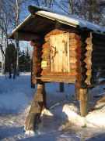 7 **j0299587**

1

2

3

4

5

6

**Вопросы:**

1. Животное, которое кормит, одевает и является основой для транспорта

ханты.

2.Материал для вышивки одежды, плетения традиционных украшений.

3.Природный материал для изготовления посуды, предметов быта.

4.Элемент узора – уши….(чьи?)

5.Хантыйская кукла без лица.

6.Растительный материал для изготовления полотна для шитья одежды.

7.Старое название народа ханты. (КЛЮЧЕВОЕ СЛОВО).

**Ответы:**

1. олень
2. бисер
3. береста
4. заячьи
5. акань
6. крапива
7. остяки

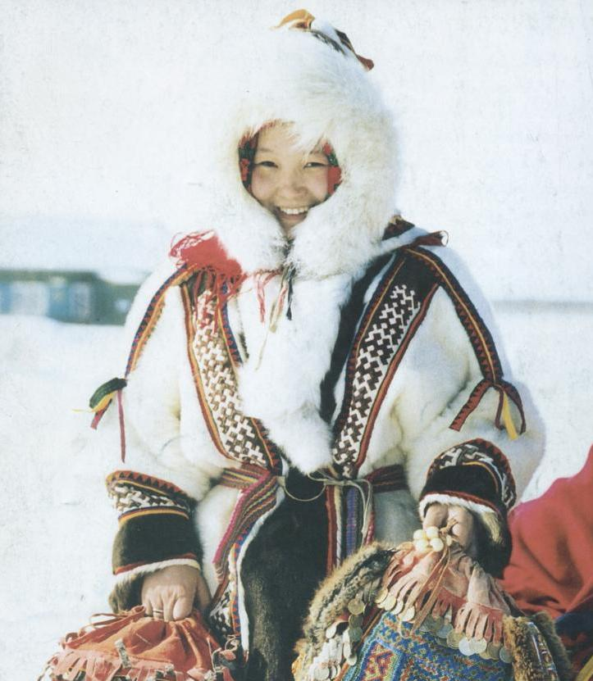

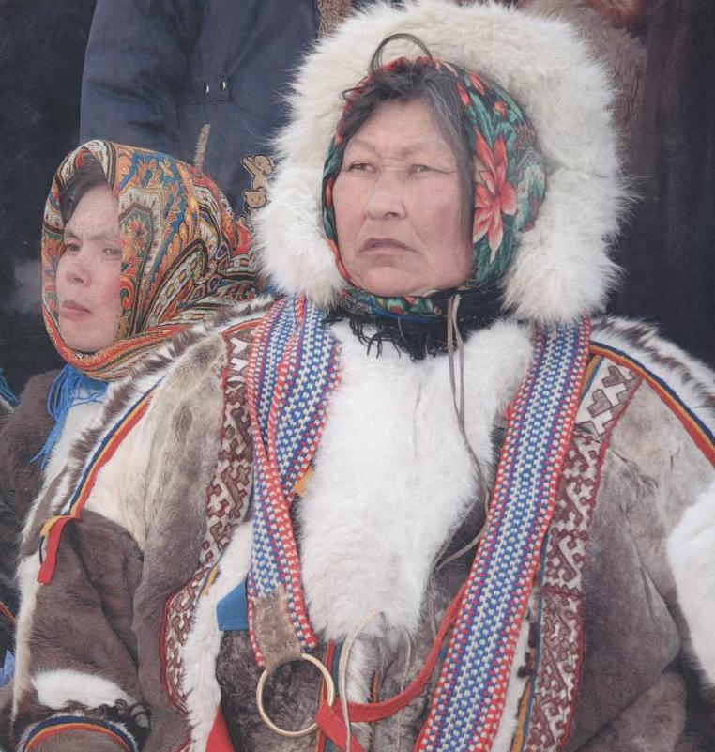

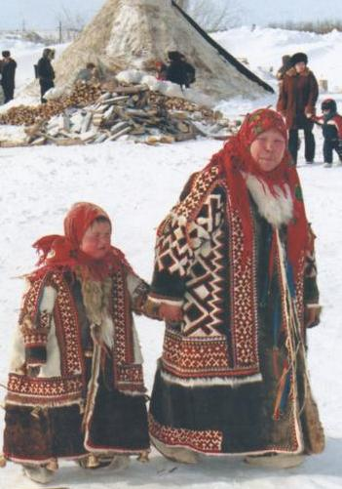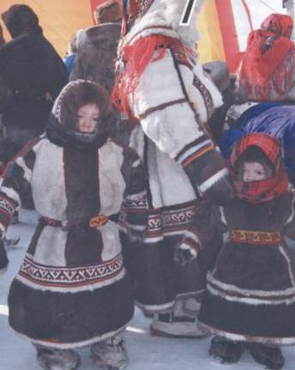

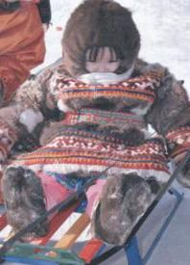

Орнамент 008

Орнамент 009

Ворн, а ханши – «ворона»

Орнамент 010

Лук пусы – «ветвистый хвост глухаря»

Здравствуй,

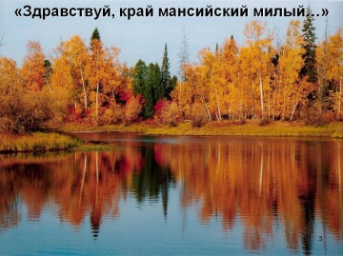 Край мансийский милый –

Со смолистою тайгой,

С молодой отцовской силой,

С материнской добротой.

Машет мне рукой осина.

Улыбается вода.

Слышу лепет лебединый –

Словно в детские года…

Детство – с кваканьем лягушек,

С плеском уток у озёр,

С птичьим пеньем у опушек –

Ты волнуешь до сих пор…

Родиной золоторукой,

Словно матерью родной,

Обогрет я и взлелеян –

Крепнет, зреет голос мой…

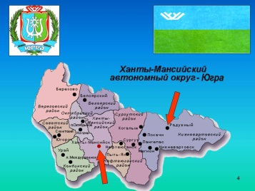 (Юван Шесталов)

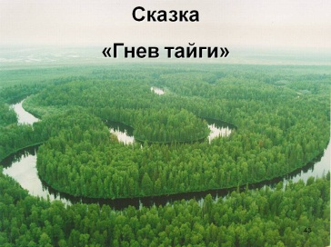У народов ханты и манси богатый фольклор – песни, сказания, сказки. Послушайте одну из них.

ГНЕВ ТАЙГИ

«В давние времена в нашем крае столько водилось всякой птицы, что шум да свист стоял от её крыльев. И зверя всякого было полным-полно. Люди тоже жили привольно. Да только люди, когда живут в достатке, не замечают, что всё, что дано им природой, беречь надо.

- Ай-яй, что делаете? Зачем птицу зря губите? – говорил старый Тасман парням, которые для потехи стреляли серых уток.

Он шёл по тайге и видел вокруг заботливых белок, и хлопотливых глухарей, и торопливых оленей.

И вдруг старик остановился. В ложбине, придавив большой куст, лежал подраненный лось. Он силился подняться на длинные ноги, но снова падал, от боли закинув на спину тяжёлую голову с большими рогами. Тихо подошёл к нему Тасман. Лось не испугался, не вздрогнул.

- Добрый человек!» - промолвил зверь. – Помоги мне встать на ноги, и тогда они понесут меня как ветер!

Помог Тасман встать лосю. Зверь лизнул руку Тасмана, сказал:

- Трудно будет тебе, старик, ищи меня. Помогу! – и скрылся за лесом.

… Шло время, но озорники не слушали старого Тасмана и били не жалеючи зверя.

А однажды проснулись люди, вокруг ни ветерка, ни свиста, ни взлёта птиц, ни шороха зверей. Светило солнышко, но тайга стояла безмолвная. Многие, взяв луки, пошли в лес, поплыли по реке, но вечером возвратились ни с чем. Озёра и болота вымерли: не стало в них уток. В лесах потерялся зверь.

Стал людей одолевать голод. Большая беда пришла в тайгу, и тут все вспомнили про старого Тасмана.

- Это великий гнев тайги! – сказал Тасман. – Тайга рассердилась, тайга свой гнев послала. Он наказал всех, кто не берёг добро её. Всех зверей и птиц спрятал Гнев от человека.

Стали просить люди старого Тасмана помочь им. Долго думал старик, как помочь людям. Вспомнил слова лося. Надел малицу и направился Тасман в тайгу. Только зашёл он за первое дерево, как навстречу ему лось.

«И лось побежал.

Он бежал, словно летел, обгоняя ветер, оставляя позади леса и болота, горы и реки. Наконец остановился. Кругом стояли старые, хмурые кедры. Было темно вокруг: ни звука, ни шороха, ни света.

- Здесь живёт Гнев тайги, - показал лось на лесную тропинку. – Иди, иди, но если не будет тебя до первого луча, - меня не ищи.

Тасман низко поклонился на все стороны и пошёл в царство вечной тьмы.

Чем дальше шёл Тасман, тем лес становился гуще, и скоро тёмная стена деревьев стала перед ним.

Долго старик приглядывался».

Вдруг промелькнул солнышка луч и вспыхнул огоньком рябиновый куст. Перелетела с ветки на ветку птичка серенькая с белой грудкой. Повернула головку к Тасману да проговорила голосом человеческим:

**Птичка.** Зачем ты пришёл в моё царство?

**Тасман** *(ласково).* Кто ты есть, добрая птичка?

*Птичка молчала.*

Тасман. Я пришёл к гневу тайги спросить: зачем он упрятал всё живое от людей? Зачем он так сердит на людей?

**Птичка.** Искать долго не надо, я Гнев тайги.

**Тасман.** Ты? Такая-то крохотная птичка – Гнев тайги?

**Птичка.** Я и доброта и гнев. Когда люди разоряют лесное царство – уходит доброта, прячется, остаются гнев и голод. Когда люди добры – плачу я им щедро: грибами, ягодами, шишками, лесными зверями и птицами. В такую пору сама дружу с человеком, сажусь на плечо к нему.

*Вздохнул Тасман.*

**Тасман.** Не права ты, птичка-белогрудка. Не все виноваты в тайге, а ты наказала всех.

**Учитель.** Притихла птичка. Услышал Тасман, как забила она крылышками, забегала бойко по рябиновым веткам.

**Птичка.** А кто в тайге не грешен? Все! Все разоряют тайгу!

**Тасман.** Нет, не все!

**Птичка.** Нет, все! Вчера на вечерней зорьке мальчонка маленький со щеками румяными, как брусничный сок, выстрелил из лука и попал мне в крылышко.

*Замолчал Тасман, опустил голову.*

**Птичка.** Ладно! Если ты мою просьбу выполнишь, верну людям богатство тайги. А найти тебе надо сову-ослушницу и привести сюда.

«Нечего делать. Заторопился Тасман на тропинку, по которой пришёл. Лось ждал его.

И снова быстрее ветра понёс лось старого Тасмана по угрюмой тайге.

Долго искал Тасман сову-ослушницу. Нашёл её у гор, где солнце совсем не заходило теперь и светило всё время. Поймал Тасман сову и принёс в царство Гнева тайги.

**Птичка.** Поймал ослушницу! Спасибо старик!

**Учитель.** Оказавшись в темноте, сова поползла по земле, распустив крылья.

**Птичка.** Не видать тебе больше солнца! Не будешь летать днём, обижать птиц и зверей маленьких. Ночью на охоту вылетать станешь.

**Птичка** *(Тасману).* Иди домой, старик!

«Долго стоял Тасман, но ничего больше не сказала ему птичка.

Пошёл он домой. А над ним с шумом пролетела стая уток к озеру.

Много лет прошло с тех пор, но ослушница сова и сейчас боится солнца и охотится только ночью, а люди помнят о Гневе тайги и берегут лесные богатства».

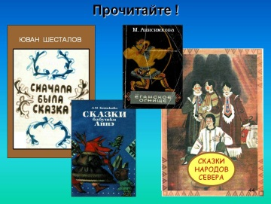 Эти сказки расскажут вам об истории народов ханты и манси, их культуре, о стремлении к добру и справедливости. Герои сказок талантливы, изобретательны, добры и справедливы. Они борются со злом и побеждают его, даже если ради этого погибают.

- А кто такие манси?

Мы – манси

Нас на свете очень много:

ведь белка, утка, соболь или стерлядь –

всё это мы, мы скачем и летаем…

Оленями, не знающими страха,

несёмся по седым уральским склонам,

которые, как манси, стародавни…

Шагая с лайкой, манси запевает.

себя считает он Большой собакой,

а голос подаёт он – это значит,

что он тоскует по Большому лесу,

где все давно друг друга понимают…

Так думали отцы и предки наши,

себя не отделяя от природы…

Они искали с нею пониманья.

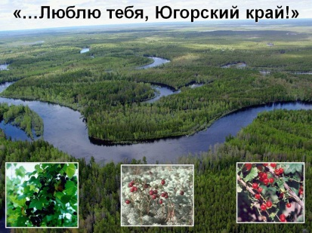 оправдывая званье Человека.

(Юван Шесталов)

… По Югану всё смородина

Да брусника во бору,..

Ой, Сибирь, вторая родина,

Я пришёлся ко двору!...

(Юван Шесталов)

… Люблю тебя, Югорский край!

Ты вечный зов, ты божество.

С тобой я плачу в неудачу,

С тобой ликую в торжество!

(Владимир Игошев)

«Торум ет олэн!» - говорят манси, прощаясь. – «С небом живите!» Живите в ладу с Богом, с Природой, с собой и Вы! Торум ет олэн!

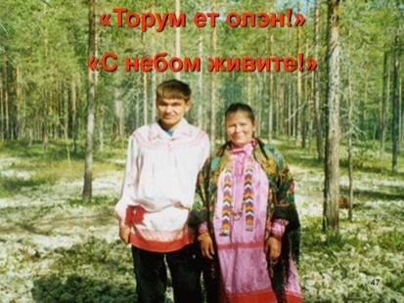



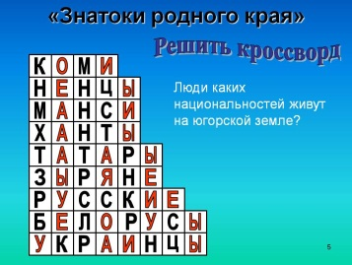 А теперь задания для знатоков родного края.

1. Вставьте в слова гласные буквы и прочитайте, люди каких национальностей живут на Югорской земле.
2. 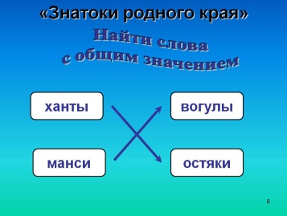 Назовите теперь коренных жителей Югры.
3. Соедините слова, имеющие общее значение, стрелками.

ханты вогулы

манси остяки

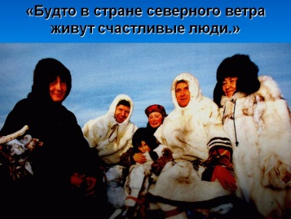 Первое письменное сообщение о народе, обитающем «на полунощных странах», было записано в «Повести временных лет» в 1096 году. Повесть рассказывает о неизвестном народе югра – остяки (ханты) и вогулы (манси), - с которым столкнулись русские первопроходцы. А сейчас послушайте легенду, рассказанную когда-то древними греками.

Будто в стране северного ветра живут счастливые люди.

Им нипочём ни полгода тёмной ночи, ни снег, ни вьюга, ни мороз.

И одежды у них из звериных шкур, и едят звериное мясо,

Но дух их не звериный, а человечий.

Особенно летом, когда круглые сутки стоит солнце,

Тогда нипочём людям в оленьих шкурах ни комариный рой,

Ни гнус, ни болота, ни великая вода, ни дремучий бор…

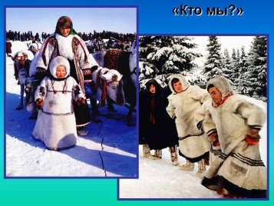

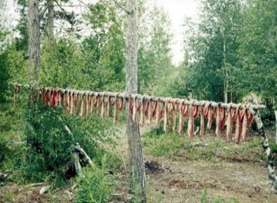

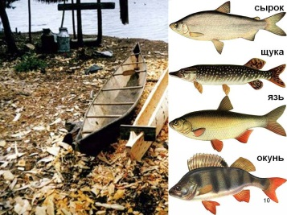

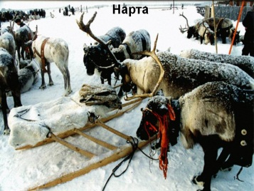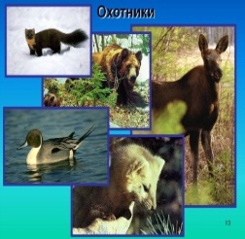

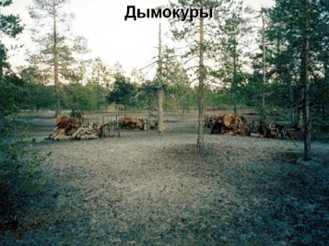Хантыйские селения живописны благодаря хозяйственнымпостройкам.Кроме того, их характерная особенность – дымокуры около жилья весной и летом *.* Это костры, в которых тлеют гнилые деревья, зелёные ветви, мох. Дым костров отпугивает комаров от дома. Часто дымокур разводят в ведре или тазу и ставят на пороге. И хотя в помещении от этого дымно, зато комаров меньше.

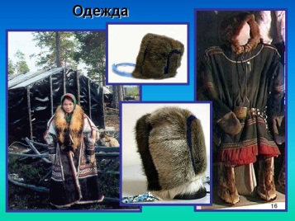Одежду шьют из оленьего меха и сукна (т.е. ткани). Женщины носят распашную шубу из оленьего меха либо пальто-халат из яркого сукна. Мужчины носят малицу. Это зашитая спереди шуба, а к шейному вырезу пришивается меховая шапка. Обувь – меховая, замшевая или кожаная*.* Одежда расшита бисером, металлическими бляшками, аппликацией. Женщины носят украшения из бисера, кольца, серьги

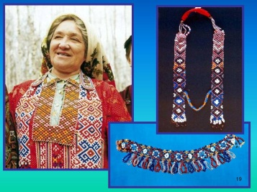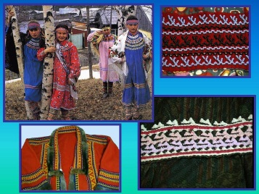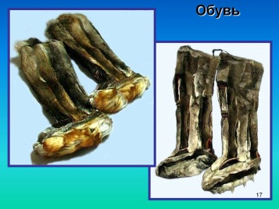

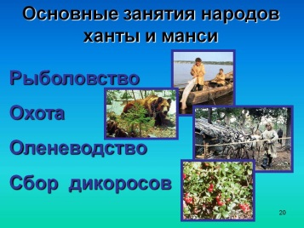

На снегу, как в книге,

Я читал следы.

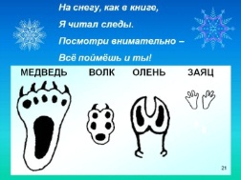 Посмотри внимательно –

Всё поймёшь и ты!

А теперь отгадайте хантыйские загадки о животных

* 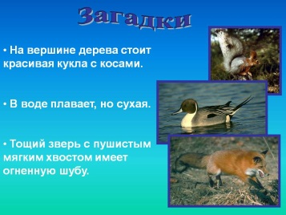На вершине дерева стоит красивая кукла с косами. (Белка)
* В воде плавает, но сухая. (Утка)
* Тощий зверь с пушистым мягким хвостом имеет огненную шубу. (Лиса)

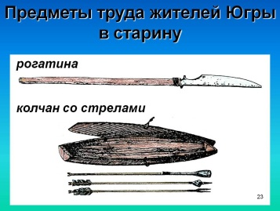Рассмотрите рисунки предметов труда жителей Югры в старину

На кого охотились с копьём? А со стрелами? Почему у стрел разные наконечники? На кого ставили ловушку черкан и самострел? Как использовали нож? Для чего использовали нарту и лодку-долблёнку? Почему лодка так называется? При помощи чего ловили рыбу?

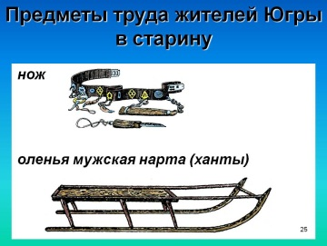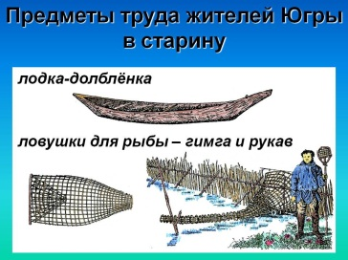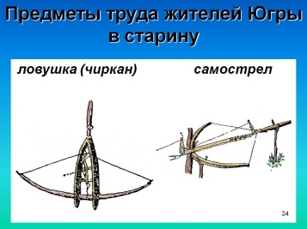**Учи**

Одна из ярких особенностей традиционной культуры народов Югры – большое разнообразие типов жилищ. Одни из них постоянные, в другие временные, разборные. К постоянным относятся землянки или полуземлянки, избы. Чум – жилище кочевых народов Югры, а также оленеводов.

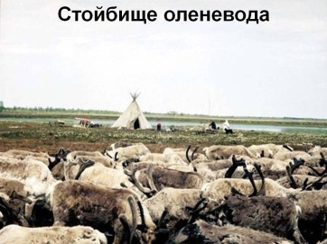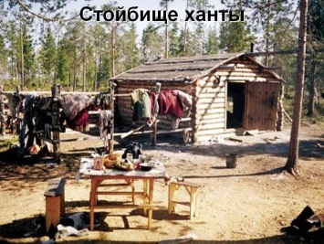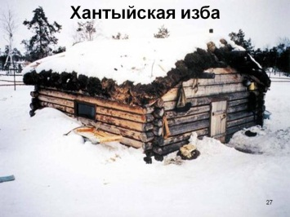

Продукты питания и одежду ханты и манси хранят в специальных постройках. Разгадав головоломку, вы прочтёте название двух таких хозяйственных построек.

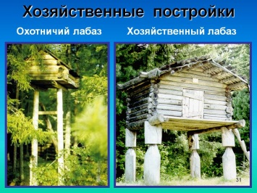Лабаз – это амбар на высоких ножках (сваях). Его вы видите на рисунке *.* Объясните назначение этих лабазов.

Лабаз хорошо проветривается, поэтому одежда и продукты хранятся длительное время. Ножки делают фигурными, резными. Почему, как вы думаете?

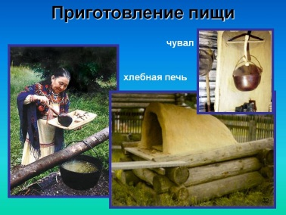Чем занята женщина, изображённая на рисунке?

А в доме еду готовили на открытом очаге из жердей, обмазанных глиной. Такая печка-очаг называлась чувал. Для выпечки хлеба вдали от жилищ строили глиняные печи.

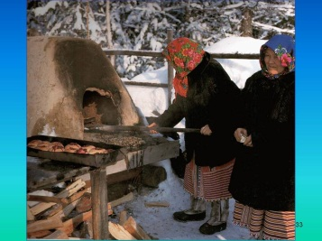

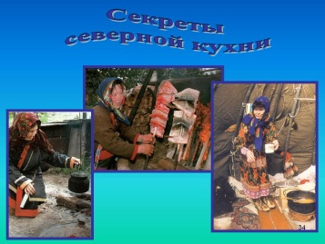Основная пища ханты и манси – рыба и мясо. Главная роль отводилась мясу дикого оленя. Его вялили, коптили. Рыбу ели сырой, солёной, вяленой.

Из внутренностей рыбы вытапливали жир, он шёл в пищу в чистом виде и смешанный с толчёными ягодами черёмухи. Зимой рыбу ели мороженой. Головки рыбы, иногда и всю мелкую рыбу сушили и толкли в муку.

«Варка». Истолчённая сухая рыба, проваренная в рыбьем жире.

**«**Патанка». Сырая мороженая рыба, нарезанная кусками или разбитая на части.

«Нямю» (язык). Его едят сырым, макая в подсоленную кровь, или варят в солёной воде.

«Ленько». Растопленный олений жир используется вместо масла.

«Нягу» (оленьи щёчки). Их едят также сырыми с подсоленной кровью. Очень вкусно их есть жареными на огне.

«Тымалка» (оленье молоко). Очень вкусно его пить со свежей морошкой.

«Кора берёзовая с икрой». Зимой, когда привозили домой молодую берёзу, одно небольшое полено заносили в дом. Когда оно оттаивало, с него снимали верхнюю часть коры вместе с берестой. Её чистили и опускали в кастрюлю с водой. Кипятили около двух часов. Затем сливали воду и ели кору, смешивая её с икрой.

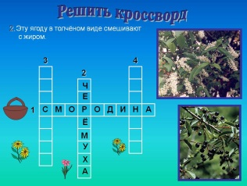А сейчас мы с вами отправимся в лес за ягодами и решим кроссворд.

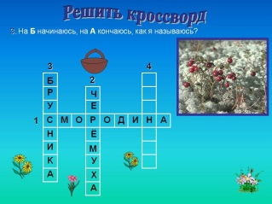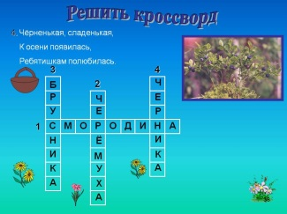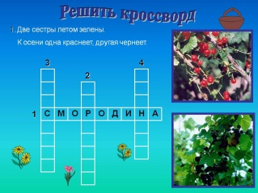

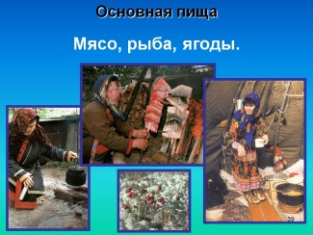

Кроме приготовления пищи женщины занимаются шитьём одежды и обуви из оленьего меха, цветного сукна, вышивкой бисером, изготовлением посуды из бересты и кузовов для сбора и хранения ягод.

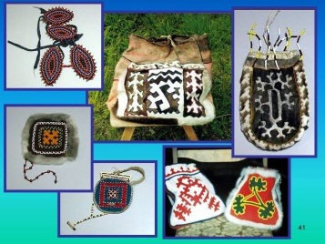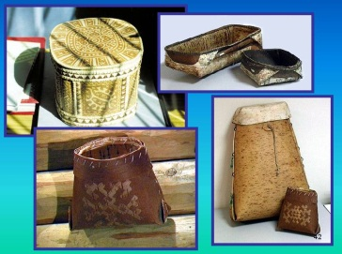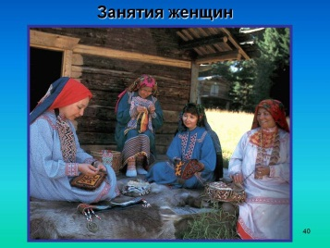

# У северных народов было очень много разных примет - САМЭЛКИЛ, отражающих их деятельность и явления природы;

* «Солнце в тучу село – к холоду»
* «Звездное небо в мороз – будет тепло»
* «Радужные круги вокруг луны – будет снег или дождь»
* «Радужные круги вокруг солнца – будет мороз»
* «Если утром пощелкивает огонь в костре – будет хорошо, если вечером – будет худо»
* «Когда звери и птицы ищут защиты у человека, значит опасность близко»
* «Зимой в мешочке соль стала влажной - скоро будет потепление»
* «Угли сильно накалились – ночью мороз ударит»
* «Сильный весенний ветер помогает таять снегу»
* «Как народится луна полностью, три дня такой бывает»
* «Кукушка кукует – дети начинают купаться»
* «Воют собаки – волки близко»
* «Когда дым из чума к земле идет, мороза не будет»
* «Устав, не ложись на снег. Замерзнешь».

# Загадки – у всех народов загадки имели большое значение. С их помощью люди расширяли познания мира у подрастающего поколения. Загадки служили одним из способов испытания мудрости. Загадки народов Севера

# «Большая шапка. Когда ночь настанет, с пуговицами становится (небо, звезды)»,

# «Шкура лежит большая, вся в дырочках (звезды)»,

# «Палатка вся порвана, сверкает (звезды)»,

# «Семь мужчин похаживают с одним сыном (созвездие Большая Медведица)», «Всех светлее, всех жарче?»,

# «Какой же конь всех быстрее бегает?», «Одно белое одеяло всю землю покрыло (снег)»,

# «Не живет, а беспрерывно ходит (вода)»,

# «Подойти – подойдем, схватить не сможем (огонь)»,

# «По тайге много камней перекатывается (олени)»,

# «Один человек летом бывает в дохе, зимой в рубашке (рога оленя)»,

# «Много говорит, а бездомная (кукушка)».

## Загадки и стихи про оленя

Рекомендуемые произведения для закрепления знаний полученных на занятии по ознакомлении с природой, тема "Олень".

Благородный олень - замечательное и очень красивое животное, это древнейший обитатель лесов средней полосы и юга. Рога украшают голову самца, причем это украшение у него меняется из года в год: весной старые оленьи рога отпадают, и на их месте начинают расти новые рожки. Люди издревле охотились на оленя, регулируя его численность, поскольку большие популяции оленей довольно сильно выедают молодую поросль деревьев, мешая естественному обновлению леса. Этих животных ценили как из-за мяса, так и за рога и прочную кожу. Еще до Великой Отечественной войны оленей в наших краях было довольно много, но с тех пор их количество неуклонно снижается и олени теперь находятся под защитой государства, человек охраняет и оберегает их.

**Загадки про оленя**

Хоть верь, хоть не верь:

Пробегал по лесу зверь.

Нес на лбу он неспроста

Два развесистых куста.

Трав копытами касаясь,

Ходит по лесу красавец,

Ходит смело и легко,

Рога раскинув широко. (Олень)

Угадайте, что за зверь я?

У меня на лбу - деревья! (Олень)

Бьёт копытами "цок-цок",

Снег летит, крупа, песок,

Знают все, кому не лень,

Это - северный ... (Олень)

Да, этот случай очень редкий –

На голове растут две ветки. (Оленьи рога)

Словно царскую корону,

Носит он свои рога,

Ест лишайник, мох зелёный,

Любит снежные луга. (Олень)

Стройный, быстрый,

Рога ветвисты.

Скачет по лесу весь день,

И зовут его ... (Олень)

Он рогат и благороден,

Он мечтает о свободе.

В зоопарке целый день

Бьет копытом зверь ... (Олень)

Боится зверь ветвей моих,

Гнезд не построит птица в них.

В ветвях – краса и мощь моя.

Скажите дети: кто же я? (Олень)

**Пословицы про оленя**

Глупец и коня за оленя принимает

Где два оленя пройдут, там и нам большая дорога.

**Стихи про оленя**

#### «Упрямый олененок»

Что за странный олененок?

Он решил, что он осленок.

Повторял он целый день:

"Я осел, а не олень!"

И тогда сказала мама:

"До чего же ты упрямый!

Чуть с ума меня не свел.

Может, правда, ты осел?"

#### «Олень»

Не заснёт никак Серёжа,

Он разглядывает лёжа

Тонконогого оленя

На лужайке вдалеке –

Тонконогого оленя

Высоко на потолке.

Он красивый, величавый,

Он стоит, подняв рога,

А вокруг темнеют травы,

Расстилаются луга.

Встал Серёжа на коленки,

Поглядел на потолок,

Видит - трещинки на стенке.

Удивился он и лёг.

Сказал на следующий день,

Когда открыли шторы:

- Я знаю, это был олень,

Но он умчался в горы.

(Агния Барто)

**Система и содержание работы по патриотическому воспитанию**

**Формы работы с детьми**